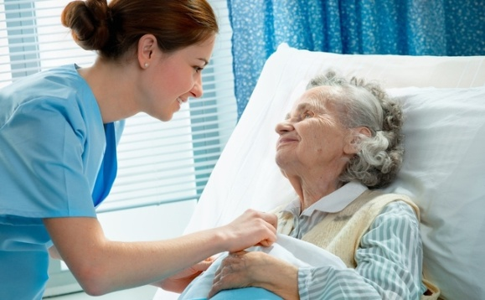
Пресс-релиз (до проведения Чемпионата)
Компетенция «Медицинский и социальный уход»
01-05 марта 2021 года во исполнение приказа Министерства образования и науки Удмуртской Республики от 27.01.2021 № 112 «О проведении VI Открытого регионального чемпионата «Молодые профессионалы» (WorldSkills Russia) Удмуртской Республики – 2021 на базе АПОУ УР «Республиканский медицинский колледж имени Героя Советского Союза Ф. А. Пушиной Министерства здравоохранения Удмуртской Республики» пройдет VI Открытый региональный чемпионат «Молодые профессионалы» (WorldSkills Russia)Удмуртской Республики – 2021 по компетенции «Медицинский и социальный уход» среди юниоров. Целью данных соревнований является создание модели ранней профориентации и основ профессиональной подготовки школьников, формирование экспертного сообщества и системы соревнований по основам профессионального мастерства среди школьников по методике WorldSkills.
Медицинский и социальный уход – это комплексная система, направленная на адаптацию к ситуации, связанной со здоровьем пациентов, их семей, групп населения и общества, с целью обеспечения максимально высокого качества жизни и поддержания психосоциального здоровья населения.
Из общего объема оказания медицинской помощи населению 70 % приходится на деятельность среднего медицинского персонала. Важную роль в благоприятном исходе заболевания и лечения играет медицинский и социальный уход за больным. Согласно профессиональному стандарту «Младший медицинский персонал», утвержденному приказом Министерства труда и социальной защиты Российской Федерации от 12 января 2016 г. N 2н. (профессия) должность «Младшая медицинская сестра по уходу за больными» приобрела самостоятельность, деятельность которой направлена на осуществление профессионального ухода за пациентом и включает выполнение определенного набора трудовых действий, умений. В связи с этим возросли требования к качеству оказания медицинских услуг по уходу за больными и потребность в специалистах данной квалификации, как в системе первичной медико-санитарной помощи, так и в системе специализированной и паллиативной медицинской помощи.
В Чемпионате примут участие 5 обучающихся медицинских классов - юниоров в возрастной линейке 14-16 лет:
- учащаяся МБОУ «Воткинский лицей» г. Воткинск – Штундер Мария Михайловна;
- учащаяся МБОУ"СОШ №1 с валеологическим направлением" г.Можга- Колесникова Софья Сергеевна;
- учащийся МБОУ «СОШ №7» г. Сарапул- Черепанов Ярослав Вячеславович;
-учащаяся МБОУ ИЕГЛ «Школа-30» г. Ижевск - Чернятьева Ирина Константиновна;
- учащийся МБОУ «СОШ № 2», г. Глазов – Русаков Андрей Владимирович.
Все участники прошли регистрацию в системе eSIM WorldSkills.
Согласован и утвержден с менеджером компетенции общий список экспертов: главный эксперт, технический эксперт, эксперты-компатриоты. Главный эксперт Кварацхелия О. В. в 2019 году прошла обучение на право проведения чемпионатов по стандартам WorldSkills в рамках региона Удмуртская республика по компетенции «Медицинский и социальный уход».
Эксперт компетенции «Медицинский и социальный уход» J Егорова Ю.М. согласовала пакет документов:
- Конкурсное задание;
- Техническое описание;
- Инструктаж по охране туда и технике безопасности;
- Инфраструктурный лист;
- План застройки конкурсной площадки.
- SMP-план.
Программа Чемпионата по компетенции «Медицинский и социальный уход» будет включать мероприятия соревновательной и профориентационной секций.
Соревновательной площадкой конкурса станет симуляционно-аттестационный центр АПОУ УР «РМК МЗ УР», оснащенный современным симуляционным медицинским оборудованием, позволяющим моделировать разные условия и ситуации медицинской практики, в частности деятельность младшей медицинской сестры по уходу за больными.
Каждый участник готовится к Чемпионату под руководством эксперта-компатриота в соответствии с конкурсными заданиями Чемпионата.
В настоящее время идет застройка конкурсной соревновательной площадки, готовится учетно-отчетная документация.
Запланирована профориентационная работа со школьниками города Ижевска. В план мероприятий с учащимися войдут наблюдение за видеотрансляцией Чемпионата, «Презентация профессии», мастер-классы по уходовым манипуляциям за пациентом и оказанию первой неотложной помощи.
Определен списочный состав социальных партнеров:
- Магазин медицинской одежды "ELIT".
- Группа компаний «Фармаимпекс».

